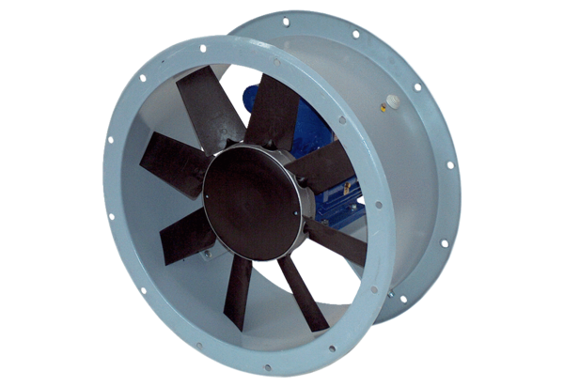Axiální potrubní ventilátor DAR 90/4 4Obsah dodávky: 1 kusSortiment: C
Typové číslo: 0073.0152Výrobce: MAICO

